

Multicultureel Wereldmuziekkoor Enschede o.l.v. Diet Gerritsen.

www.intervocaal-enschede.nl

Nieuwsbrief 2 september 2010

Terugblik 2009-2010 was weer een jaar met bijzondere concerten, we traden onder andere op met het Twents Mandoline- en Gitaarorkest, de Leo Harmonie, bij het jubileumconcert van Hallelujah, de opening van de Poëziemarathon, de ‘Pir Sultan’ viering van de Alevitische
vereniging en tijdens het meezingfestival van de Berflo Es in Hengelo.

Intervocaal Junior.
Met ingang van 1 september zijn we gestopt
Slapen

Ik krijg het niet zwart
Mijn gedachten slaan op hol
In het holst van de nacht
Aha..
Ik denk aan van alles,
Aan school en aan vrienden
Mijn hoofd zit vol
Ik spring op de trampoline
Ik spring en ik spring en ik spring
Hoger en hoger
Ik spring een gat
een gat in de lucht
een gat in mijn bed
En ik val…
ik val eindelijk in slaap.

Meike Mardjan

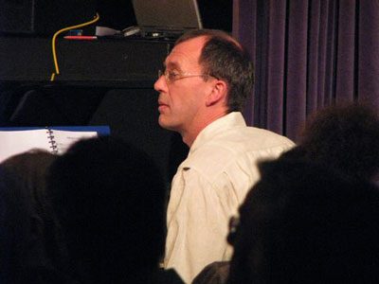
met het multiculturele kinderkoor Intervocaal Junior. We hebben met veel plezier samen gezongen onder andere bij de ‘Pir Sultan’ viering in het muziekcentrum.
Het gedicht ‘Slapen’ van Meike Mardjan, junior stadsdichter, werd daartoe op muziek gezet door onze hofcomponist Frank Deiman.
Om verschillende redenen bleek de formule nog niet echt aan te slaan. Er zijn plannen voor een andere vorm van samenwerking met deze doelgroep en wel op projectbasis. Gedurende een aantal weken wordt toegewerkt naar een optreden, daarna wordt de groep ontbonden tot zich weer een volgend project aandient.

.
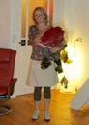
Diet 50
Op 25 augustus was er wel een heel bijzonder optreden: we brachten een serenade met een lied voor ons aller Diet die 50 jaar jong is geworden en nergens vanaf wist. Het werd een onvergetelijke avond. Het cadeau bestaat uit een workshop in het atelier van Inge Hulshof, een aantal leden van Intervocaal gaat voor het huis van Diet (en Frank) een mozaïek maken waar muziek in zit. Ook gaat een groepje met naald en draad aan de slag om een vaandel voor onze club te fabriceren.

Voor meer informatie :
http://www.intervocaal-enschede.nl/pages/optredens.htm

Het nieuwe seizoen 2010-2011.
De eerste helft van het nieuwe koorseizoen staat in het teken van Indonesië. Veel koorleden hebben een nauwe band met dit land, enkelen hebben er zelf gewoond, anderen kennen de verhalen van voorouders die er ooit werkzaam waren in zending, missie, onderwijs, bedrijfsleven, of in het leger tijdens de koloniale periode en gedurende de onafhankelijkheidsstrijd.

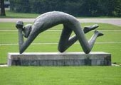
Op 15 augustus, nog voordat de repetities begonnen waren traden we op tijdens de herdenking bij het Indië-monument aan de Boulevard te Enschede.
Precies 50 jaar geleden werd in Enschede als eerste plaats in Nederland een monument opgericht ter nagedachtenis aan de slachtoffers van de oorlog in toenmalig Nederlands Indië. En op 17 augustus was het 65 jaar geleden dat Indonesië onafhankelijk werd.

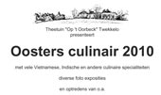
Aansluitend zongen we ’s middags tijdens ‘Oosters culinair 2010 op het Oorbeck in Twekkelo. Deze optredens vormen een mooie aanloop naar het komende Gamelan project. Zie verderop.

Koorleden stellen zich voor
De zusjes: Jeanine Langkamp en Rosita Schuitemaker

De geschiedenis van onze familie is heel bijzonder. In de 19e eeuw had Nederland voor het beheersen van haar Indische kolonie sterke mannen nodig als soldaten voor de Indische archipel. Nederland kende ook de weg in Afrika en zodoende werden daar tussen 1830 en 1880 Afrikaanse mannen, als zogenaamde “vrije slaven”, geronseld voor het Nederlands-Indische leger. (KNIL)
Deze jonge mannen werden vanuit Fort Elmina in Ghana verscheept naar Indië.
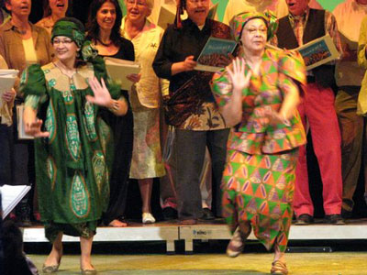
Velen van hen bleven na het uitdienen van hun contract in Indië wonen en trouwden daar veelal met Javaanse meisjes. Hun nazaten behielden hun Afrikaanse kenmerken, omdat veel Belanda Hitam (zwarte hollanders) in Afrikaanse wijken bleven wonen en zich weer onderling mengden.
Onze ouders zijn met onze oudste broer Sjoerd in 1950 naar Nederland gekomen en hadden het grote voordeel dat ze door hun perfecte beheersing van de Nederlandse taal snel in staat waren zich in de Nederlandse cultuur in te passen.
Kortom op deze foto staan Afrikaans ogende dames, die zich erg Indisch voelen, Indisch koken, Nederlands spreken en koken, Afrikaans en Indisch kunnen dansen en ook onmeunig good Twents könt verstoan en proat’n. (Jeanine)
Roos en Jeanine bij Lustrumconcert - 20 april 2008
Gamelanproject 27 sept – 4 okt
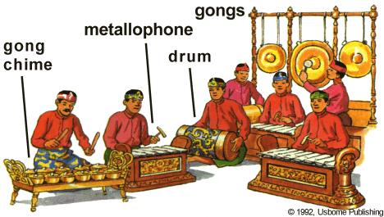
Van 27 september tot 4 oktober komt het gamelanensemble van de universiteit van Yogyakarta, naar Enschede, voor een “program kolaborasi”. Met workshops en optredens in samenwerking met het conservatorium, de muziekschool, het stringquartet Ethel uit New York en met het koor Intervocaal. Het ensemble bestaat uit zes docenten en vijf studenten van de afdeling muziek van UNY.
Om een beeld te krijgen van de samenwerking met de muziekschool klik hier:
http://www.youtube.com/watch?v=5U53umpq-s4

Optredens
Zaterdag 2 oktober 2010:
12.00- 13.00 u Wayangvoorstelling in de Grote Kerk (gratis toegankelijk!)
20.00 – 22.00 u Concert in de Grote Kerk te Enschede, Gamelanensemble met Intervocaal, het stringquartet Ethel, de Popafdeling van Artez.
Voor meer informatie: http://www.grenswerk.nl/Programma/Gamelan.doc/

Zondag 3 oktober 2010: muziek- en dansfestival Enschede Cultuur Totaal, van Heekplein te Enschede. Tussen 14.00 en 15.00 uur: optreden gamelanensemble UNY met Intervocaal. Voor meer informatie: http://www.uitinenschede.nl/agenda/Enschede_Cultuur_Totaal

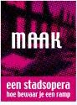
Hoe bewaar je een ramp?
Het eerste optreden van Intervocaal was op 13 mei 2003 in het kader van de herdenking van de Vuurwerkramp en vond plaats in de Mariakerk. Onder leiding van Frank Deiman zongen we drie liederen: Sakura, This place here en Dona Nobis Pacem. Meer liederen kenden we ook nog niet.
Op 12 mei j.l., 10 jaar na de ramp, zongen we tijdens de normale repetitie in Prismare nog eens de liederen van 7 jaar geleden, we lazen gedichten voor en wisselden ervaringen uit.
Nu zingt een groot aantal koorleden elke zaterdagmorgen mee in het koor van de Stadsopera Maak die op 12 en 13 november wordt opgevoerd in de Gherzi-weverij Van Heek aan de Lage Bothofstraat in Enschede. Zie: http://www.maak-enschede.nl/

Stuur deze mail door naar familie, vrienden en andere belangstellenden.
Reacties zijn meer dan welkom. piet.vanriel@home.nl

Wij repeteren op woensdagavond van 20.00 - 21.45 uur.
Inloop met thee/koffie vanaf 19.30 uur
Prismare, Roomweg 167d, 7523 BM Enschede

!! van 20 sept. t/m 8 nov is de repetitie verplaatst naar de maandagavond (ivm opera Maak)!!

